 | Относятся к одному и тому же слову | Отвечают на один и тот же вопрос
Два и более слова |  |  | Перечислительная интонация
Разделяются запятыми |  |  | Могут быть любым членом предложения
Соединяются союзами
И, А, НО, ЗАТО, ИЛИ, ЛИБО
ДА (=И), ДА (=НО), и др.
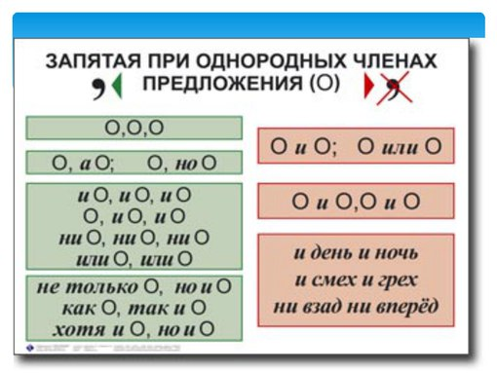
ЧЛЕНЫ ПРЕДЛОЖЕНИЯ
ГЛАВНЫЕ ЧЛЕНЫ ПРЕДЛОЖЕНИЯ – это грамматическая основа.

Формулировка термина | чем может быть выражено | примеры |  | примеры предложений с однородными членами
ПОДЛЕЖАЩЕЕ – главный член предложения
называет того, кто действует, испытывает какое-либо состояние, обладает определенным признаком  КТО? ЧТО? | 1)существительным в И.п.,  2)местоимением в И.п.,  3) сочетанием имени сущ-ого в И.п. с сущ-ым  4) сочетанием имени числ-ого в И.п. с именем сущ-ым в Р.п.  5) неделимым словосочетанием |  | На скрипучие качели сели шустрые (КТО?) шмели.  Я пришёл в школу.  Мама с братом поехали на море.  Три девицы под окном пряли поздно вечерком.  Великая Отечественная война навсегда останется в нашей памяти. | Сосны, берёзы, лиственницы мелькали по сторонам.  Я, ты, он, она – вместе дружная семья.  Мама с братом и дедушка с бабушкой поехали на море.  Три мальчика и две девочки сидели на скамейке.  Великая Отечественная война, Куликовская битва, Ледовое побоище – это исторические события.
СКАЗУЕМОЕ - главный член предложения
называет действие, состояние или признак подлежащего ЧТО ДЕЛАЕТ ПРЕДМЕТ? КАКОВ (КАКОЙ) ПРЕДМЕТ? ЧТО ТАКОЕ ПРЕДМЕТ? КТО ТАКОЙ? | 1) обычно глаголом  2) именем сущ-ым  3) именем прил-ым | Приближается осень.  Воронеж – город воинской славы.  Деревья высокие.  Девушка молода. |  | Всю ночь огонь костра то разгорается, то гаснет.  (Огонь ЧТО ДЕЛАЕТ?)  Воронеж – столица Черноземья и мой любимый город  (ЧТО ТАКОЕ ВОРОНЕЖ?)  Деревья высоки, раскидисты и красивы (Деревья КАКОВЫ?).
ОПРЕДЕЛЕНИЕ – второстепенный член предложения
отвечает на вопросы КАКОЙ? ЧЕЙ? и обозначает признак предмета | 1) именем прил-ым  2) порядковым числ-ым  3) Местоимением | Красивый человек подошёл к нам.  Мы учимся в пятом классе.  Мой друг лучше всех. |  | Это были весёлые, сильные, смелые люди. (Люди КАКИЕ?)  Первые, вторые, третьи и четвёртые классы пришли на общешкольную линейку (Классы КАКИЕ?).  Мои и твои друзья решили сыграть в футбол (Друзья ЧЬИ?).
ДОПОЛНЕНИЕ - второстепенный член предложения
отвечает на вопросы косвенных падежей  КОГО? ЧЕГО? КОМУ? ЧЕМУ? КОГО? ЧТО? КЕМ? ЧЕМ?  о КОМ? о ЧЁМ? и обозначает предмет | 1) именем сущ-ым в косвенном падеже  2) местоимением в косвенном падеже | Я читаю книгу.  Меня нет дома. |  | В новой избе не было ни дверей, ни оконных рам.  Ни меня, ни тебя завтра не будет дома.
ОБСТОЯТЕЛЬСТВО – второстепенный член предложения
отвечает на вопросы ГДЕ? КОГДА?  КУДА?  ОТКУДА? ПОЧЕМУ? ЗАЧЕМ? и КАК? и др. | 1) именем сущ-ым в косвенном падеже  2) наречием | Мы пошли в школу. (Пошли КУДА?)  Налево виднелся лес. |  | И в лесу, и на лугу и в поле с зари до зари распевают птицы. (Распевают ГДЕ?)  Мы встретимся завтра утром или вечером. (Встретимся КОГДА?)

 |  | НАРЕЧИЕ
 |  |  | В, НА, ПОД, НАД, ИЗ, К, С и др. | И, А, НО, ИЛИ, ЛИБО, ДА (=НО), ДА (+=И) и др. | НЕ, ВСЁ-ТАКИ, БЫ, ТОЛЬКО, ЛИШЬ и др.
ИМЯ СУЩЕСТВИТЕЛЬНОЕ  ИМЯ ПРИЛАГАТЕЛЬНОЕ  ИМЯ ЧИСЛИТЕЛЬНОЕ  МЕСТОИМЕНИЕ |  | ГЛАГОЛ

Части речи | Вопросы | Грамматическое значение | Примеры
САМОСТОЯТЕЛЬНЫЕ ЧАСТИ РЕЧИ
Имя существительное | Кто? Что? | предметность | Парта, лес, море, красота
Имя прилагательное | Какой? Чей? | Признак предмета | Красивый, умный
Имя числительное | Сколько? Какой по счёту? | Количество или порядок при счёте | Два, двести,  пятый
Местоимение | Кто? Что? Сколько? Который? | Указывает на предмет, признак, но не называет его | Я, мы, каждый, иной, некто, тот, ваш
Наречие | Где? Куда? Когда? Откуда? Почему? Зачем?  и Как? | Признак действия. Признак признака | Влево, завтра, никогда, тут
СЛУЖЕБНЫЕ ЧАСТИ РЕЧИ
Части речи | Служат для |  | Примеры
союз | связи однородных членов и частей сложного предложения |  | Пришёл И увидел
предлог | связи слов в словосочетании |  | Пошёл В школу
частица | передачи дополнительных значений значения |  | НЕ пришёл  ТОЛЬКО ты

Подсказка из учебника 3 класса
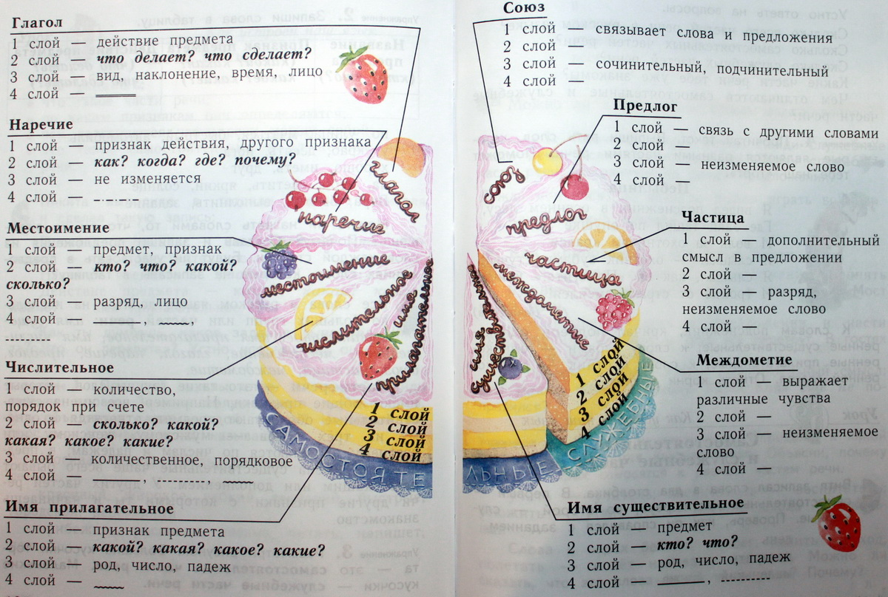

ЗАПОМНИТЕ:
бАрмен,  бОроду, бОроды,  борОд, бородАм,  вОвремя,  ворОта,  дефИс,  дешевИзна,  диспансЕр,  добелА,  довезЁнный,  дОверху,  донЕльзя,  дОнизу,  досУг,  дОсуха,  доЯр,  завИдно, | зАгнутый,  зАгодя,  закУпорить,  зАсветло,  зАтемно,  звонИт,  защемИть,  защемИт,  жалюзИ,  исчЕрпать,  избалОванный,  каталОг,  каучУк,  квартАл,  киломЕтр,  киоскЁр,  красИвее, | кремЕнь, кремнЯ,  мастерскИ,  мозаИчный,  молЯщий,  надОлго,  ненадОлго,  новостЕй, нОвости,  новорождЁнный,  нОгтя,  оптОвый,  Отрок, Отрочество,  откУпорить,  пОчестей,  пЕтля,  свЁкла,  сирОты,  срЕдства, | сОгнутый,  сорИт,  стАтуя,  столЯр,  тамОжня,  танцОвщица,  тОтчас,  фенОмен,  цепОчка,  чЕлюстей,  чЕрпать,  шассИ,  школЯр,  щавЕль,  щемИть,  щемИт,  экспЕрт

ПОДСКАЗКИ
Ударное окончание! | Ударный первый слог корня! | Проверочное однокоренное слово с ударным слогом! | Ударное окончание! | Ударный последний слог! | Ударный последний слог!
включИт  вручИт  защемИ  звонИт  кровоточИт  наделИт  накренИтся  облегчИт  ободрИт  обострИт одолжИт  окружИт  сверлИт  углубИт  укрепИт  щемИт  но:  плодонОсит, плодоносИть | аэропОрты  бАнты  Иксы  крАны  пОрты  склАды тОрты  шАрфы  шпрИцы | бухгАлтеров (бухгАлтер)  вероисповЕдание (вЕдать)  кАшлянуть (кАшель)  кУхонный (кУхня)  лЕкторов (лЕктор)  мЕстностей (мЕсто)  надОлго (дОлго)  нОгтя (нОготь)  освЕдомиться (вЕдать)  Отрочество (Отрок)  пОчестей (пОчесть)  сирОты (нет сирОт)  слИвовый (слИва)  тУфля (тУфли)  чЕлюстей (чЕлюсть) | бралА  вернА взялА  влилАсь  воспринялА  воссоздалА  ворвалАсь  гналАсь  добралАсь  дождалАсь  занятА  запертА  заселенА  лгалА  лилА  ловкА навралА  налилА  налитА  начатА  принялА  принятА  рвалА  снятА  но:  клАла  укрАла  крАлась  послАла | водопровОд  газопровОд  нефтепровОд  но:  электропрОвод  ________  премировАть  нормировАть  баловАть  пломбировАть  опломбировАть  (тренировАть -  проверочное слово для данных глаголов) | монолОг  диалОг  каталОг  некролОг  ___________  Ударный  суффикс  –ЛИВ-  болтлИва прозорлИва  смазлИва  суетлИва  но:  прожОрлива  ___________  ломОта,  дремОта  но:  тошнотА

Звуки
Гласные |  | Согласные
Ударные | Безударные | глухие или звонкие | мягкие или твердые
10 букв: а о у ы э  я ё ю и е |  | Всегда звонкие: [Р], [Л], [М], [Н], [Й]
6 звуков: [А], [О], [У], [Ы], [Э], [И] |  | Всегда глухие: [Ц], [Ч], [Щ], [Х]
Буквы е, ё, ю, я обозначают два звука: |  | Всегда мягкие: [Й,], [Ч,], [Щ,]
1) в начале слова: яма [Й , А]  2) после гласной: маяк [Й , А]  3) после ь и ъ: вьюга [Й , У]  В остальных случаях эти буквы смягчают предшествующий согласный:  мяч [М, А Ч,]  Внимание:  1) Буквы Ь и Ъ отдельных звуков не обозначают. В некоторых словах могут встречаться так называемые «непроизносимые» согласные: солнце, местность  2) В других словах, наоборот, могут произноситься звуки, которые не имеют буквенного обозначения: бульон, соловьи  Соловьи [САЛАВЙ , И], |  | Всегда твердые: [Ц], [Ж], [Ш]  ОБРАЗЕЦ ФОНЕТИЧЕСКОГО РАЗБОРА:  РЕКА – 2 слога  Р [р,] - согласный, звонкий, мягкий, непарный;  Е [и] – гласный, безударный;  К [к]– согласный, глухой, твердый, парный;  А [а] - гласный, ударный  4 б., 4 зв.

Вспомним…
Тема (О ЧЁМ?) | Основная мысль (идея) (ЗАЧЕМ?) | Проблема  (ПОЧЕМУ?)
То, о чём говорится в тексте | Цели, которые автор ставит перед собой (ЗАЧЕМ пишется текст?), и личное мнение автора - то, к чему он пытается подвести читателя | Вопрос, о котором рассуждает автор
Спасение бездомного щенка | Заботясь о животных, человек проявляет свои лучшие качества: умение сопереживать, доброту и ответственность. | Нужно ли заботиться о братьях наших меньших? Почему?
Алгоритм размышления
Чтобы определить основную мысль текста, надо:
- внимательно прочитать текст;
- решить, на какой вопрос отвечает автор своим текстом (Что желал высказать автор по данной теме? Какую мысль хотел донести до читателя? К чему призывает читателя?)
- найти в тексте ответ на этот вопрос или сформулировать его самостоятельно, опираясь на содержание текста;
- ответ на эти вопросы и будет основной мыслью текста.
Советы
- Грамотно сформулируйте основную мысль;
- проверьте правильность своего ответа, еще раз прочитав текст: иногда основная мысль выражена в конкретном предложении, чаще всего она выражена в первом или последнем предложении;
- не забудьте, что ответ на вопрос должен быть оформлен предложением, а не словом или словосочетанием;
- постарайтесь сформулировать главную мысль кратко, чётко, грамотно;
- возможно несколько вариантов оформления ответа на поставленный в задании вопрос:
- автор подводит читателя к мысли о том, что…
- автор убеждает нас в том, что…
- основная мысль текста заключена в следующем предложении «…».

Как составить план
Для этого надо:
- определить, о чём говорится в каждой части текста;
- дать название каждой части, соответствующее её содержанию.
Примечание:
1) Возможно, в тексте будет три абзаца, значит, и пунктов плана должно быть три.
2) Названия пунктов плана должны быть связаны с содержанием текста
3) По возможности пользуйтесь словами из текста.
4) Название каждого пункта пишите с заглавной буквы.
Например:
- Летние каникулы.
- В гостях у бабушки.
- Памятное событие.
- Летняя сказка закончилась.

Составление вопроса по тексту
Советы
- Вопрос может быть любым, простым или сложным, на который можно дать ответ предложением из текста.
- Вопросы могут быть «тонкими» (требующие простого, односложного ответа) и «толстыми» (требующими подробного, развёрнутого ответа).
- Обратите внимание на таблицу. Пользуйтесь формулировками вопросов при выполнении задания.
«тонкие» вопросы |  | «толстые» вопросы
Кто?  Что?  Когда?  Как звали? | Сколько?  Где?  Верно ли, что… | Объясните, почему…?  Каковы цели…?  В чём различие…?  В чём причины…?

- Не забудьте правильно оформить вопрос (с заглавной буквы в начале и с вопросительным знаком в конце).
- Постарайтесь сформулировать вопрос так, чтобы быть уверенным в постановке других знаков препинания.

- Объяснение должно быть коротким, но чётким.
- Стройте свой ответ по схеме «Москва – это столица нашей Родины».
- Ответ должен быть оформлен в виде законченного предложения.
- Прочитайте примерные ответы:
«Яблоко – это фрукт шаровидной формы зелёного, жёлтого или красного цвета, который растёт на дереве во многих странах мира»,
«Изумрудный (цвет) – это оттенок зеленого, тёмного его спектра»,
«Жадный - стремящийся к наживе, скупой»,
«Любить – это чувствовать глубокую привязанность к кому-, чему-либо, быть преданным кому-, чему-либо.
- Обратите внимание на части речи: если даёте толкование имени существительному, то записанное вами лексическое значение тоже должно начинаться с имени существительного, если глагол – с глагола, имя прилагательное – с имени прилагательного.
Советы «Как объяснить значение слова»
Существует несколько способов, которые помогают объяснить значение слова (дать его толкование). Для этого можно
- нарисовать то, что обозначается словом;
- подобрать близкое по значению слово (синоним);
- рассказать о слове так, чтобы в рассказе само это слово не встретилось;
- при подготовке обращаться к словарям (В.И.Даль. «Словарь живого великорусского языка»; Д.Н.Ушаков. «Большой толковый словарь современного русского языка»; С.И.Ожегов. «Словарь русского языка»).

Синонимы – это слова, принадлежащие, как правило, к одной и той же части речи, различные по звучанию и написанию, но имеющие похожее лексическое значение.
Примеры синонимов в русском языке:
кавалерия — конница, смелый — храбрый, идти — шагать.
Антонимы - это слова одной части речи, различные по звучанию и написанию, имеющие прямо противоположные лексические значения.
Например: «правда» — «ложь», «добрый» — «злой», «говорить» — «молчать»

Советы
Чтобы выполнить морфемный разбор слова, надо:
- определить, какой частью речи является слово;
- графически обозначить его основу и окончание (если это изменяемое слово); устно указать значение окончания;
- устно подобрать однокоренные слова, выделить корень;
- выделить приставки и суффиксы (если они есть), устно определить их значение.
Советы
- Ищите заданное слово надо не по всему тексту, а в указанном предложении.
- Выписывайте найденное слово в той форме, в которой оно дано в предложении.
Окончания нескольких частей речи
имя существительное в И.п. |  |  |  | имя прилагательное в И.п. |  |  |  | глагол
Кто? Что? |  |  |  | Какой? Чей? |  |  |  | Что делать? Что сделать?
1 скл. | 2 скл. | 3 скл. |  | М.Р. | Ж.Р. | СР. |  | Н.Ф. (инфинитив)
М.Р.  Ж.Р. | М.Р.  СР.Р. | Ж.Р. |  | -ЫЙ,  -ИЙ,  -ОЙ | -АЯ  -ЯЯ | -ОЕ  -ЕЕ |  | -ТИ |  | несТИ
 |  |  |  |  |  |  |  | -ТЬ |  | жиТЬ
-А  -Я | нулевое  -О, -Е | нулевое |  |  |  |  |  | нулевое окончание |  | беречь  жечь
 |  |  |  | синИЙ  зелёнЫЙ  голубОЙ | синЯЯ зелёнАЯ | краснОЕ синЕЕ
партА,  дядЯ | меч,  полЕ,  яблокО | дочь, мать
 |  |  |  |  |  |  |  | НАСТ. BP. / БУД. BP.
1л. -У(-Ю) -ЕМ
- У (-Ю) -ИМ
2 л. -ЕШЬ-ЕТЕ
-ИШЬ-ИТЕ
3 л. -ЕТ - УТ (ЮТ)
-ИТ -AT (ЯТ)
 |  |  |  | МН.Ч.
 |  |  |  | -ИЕ  -ЫЕ | синИЕ  зелёнЫЕ
 |  |  |  | В кратких прилагательных  окончание А, О, И, нулевое:  девушка красивА,  дитя красивО,  мы красивЫ,  он красив |  |  |  | лечУ, летИШЬ, летЯТ,  летИТЕ, живЁШЬ, живЁТЕ
 |  |  |  |  |  |  |  | ПРОШ. BP.
 |  |  |  |  |  |  |  | Ж.Р. | М.Р. |  | СР.
 |  |  |  |  |  |  |  | -А | нулевое |  | -О
 |  |  |  |  |  |  |  | пришлА | пришёл |  | пришлО
 |  |  |  |  |  |  |  | МН.Ч.
 |  |  |  |  |  |  |  | -И | пришлИ

Повторим…
СКЛОНЕНИЕ СУЩЕСТВИТЕЛЬНЫХ
1 склонение | 2 склонение | 3 склонение
ж.р. или м.р.  окончание А, Я | ср.р. с окончанием О, Е  м.р. с нулевым окончанием | ж.р.  нулевое окончание
партА, крышА, дядЯ | меч, дом, небО, полЕ | речь, дочь, мать

ПАДЕЖИ СУЩЕСТВИТЕЛЬНЫХ
И.п. КТО? ЧТО?  Р.п. КОГО? ЧЕГО?  Д.п. КОМУ? ЧЕМУ? | В.п. КОГО? ЧТО?  Т.п. КЕМ? ЧЕМ?  П.п. о КОМ? о ЧЁМ?
Советы
- выпишите все имена существительные;
- выберите то существительное, в котором легче определить грамматические признаки (род, склонение, число, падеж);
- определите род, склонение, число и падеж ТОЛЬКО у одного существительное.

Советы
- выпишите все прилагательные с именами существительными, к которым они относятся;
- укажите род (в ед.ч.), число, падеж одной формы имени прилагательного;
- не забывайте, что признаки прилагательного такие же, как существительного, к которому оно относится.

это часть речи, которая обозначает действие предмета и отвечает на вопросы ЧТО ДЕЛАТЬ? ЧТО СДЕЛАТЬ?
Советы
- выпишите слова, которые отвечают на вопросы Что делать? Что сделать? Что делаю? Что сделаю? Что буду делать? Что сделал? и др.
Например, приеду (1 л., ед.ч.), приехать (н.ф.), приехал (пр.в., м.р., ед.ч.)

Советы
- подумайте, в какой жизненной ситуации можно употребить это высказывание;
- сначала объясните значение этого выражения (1 предложение);
- затем составьте предложение (можно 1-2 предложения), в котором будет описана ситуация, которую можно охарактеризовать данным выражением.
Например, можно ответить так:
Выражение «Семеро одного не ждут» будет уместно в ситуации, когда многим людям приходится ждать одного опаздывающего. Например, мы с папой и младшим братом собирались поставить забор на даче, но работу начали без младшего брата, который опоздал на час. Когда он пришёл, мы ему сказали: «Семеро одного не ждут».
или
Выражение «Семеро одного не ждут» произносят тогда, когда начинают какое-то дело без того, кто опаздывает, или с упрёком говорят тому, кто заставляет многих ждать себя. Однажды мы в классе готовили концерт к 8 Марта, а Сергей опаздывал. Мы решили, что не будем его ждать, так как «семеро одного не ждут».

(Подсказку см. на странице 9)
наряд(1)
н – [н] – согласный, звонкий, твёрдый
а – [а] – гласный, безударный
р – [р’] – согласный, звонкий, мягкий
я – [а́] – гласный, ударный
д – [т] – согласный, глухой, твёрдый
5 букв, 5 звуков, 2 слога

(Подсказку см. на странице 12)
безветренный(2) / безветренный / безветренный
без- – приставка
-ветр- – корень
-енн- – суффикс
-ый – окончание

Схема морфологического разбора имени существительного
I. Часть речи
II. Начальная форма (И.п.,ед.ч.) пост. признаки: собственное или нарицательное, одушевлённое или неодушевлённое, род, склонение, непост. признаки число, падеж.
III. Член предложения
Пример:
В саду поспели груши.
I. В саду – сущ., обозначает предмет
II. Н.ф. – сад, нариц., неодуш., м.р., 2 скл., ед. ч., П.п.,
III. В предложении является обстоятельством.
Схема морфологического разбора имени прилагательного
I. Часть речи, общее грамматическое значение.
II. Н.ф. (форма м. р. ед. ч. в И. п.). Пост. признаки: полная или краткая форм, непост. признаки: род (в ед.ч.), падеж, число.
III. Синтаксическая роль прилагательного (каким членом предложения является
прилагательное).
Пример:
(в) большие(3) (стаи)
I. (в) большие (стаи) – имя прилагательное, обозначает признак предмета: в стаи
(какие?) большие;
II. Н. ф. – большой; в полной форме, во мн. числе, в В. п.
III. В предложении является определением.

Советы
Чтобы выполнить синтаксический разбор, надо:
- охарактеризовать предложение по цели высказывания и по эмоциональной окраске;
- подчеркнуть грамматическую основу и указать средства её выражения;
- охарактеризовать строение предложения (простое, односоставное или двусоставное);
- определить, распространенное или нет, подчеркнув второстепенные члены предложения и указав средства их выражения;
- отметить, есть ли в предложении однородные члены, обращение.
Например:
Они быстро вянут, теряют яркий зелёный цвет.(4)
Предложение повествовательное, невосклицательное, простое, двусоставное, распространённое, осложнено однородными сказуемыми.
Грамматическая основа: они (подлежащее), вянут, теряют (однородные сказуемые).
Второстепенные члены предложения: (вянут) быстро – обстоятельство; (цвет) яркий –
определение; (цвет) зелёный – определение.
Виды простых предложений
План разбора | содержание | пояснение | примеры
1. по цели высказывания | Повествовательное | содержит сообщение | Сегодня весь день идёт дождь.
 | Вопросительное | содержит вопрос | Ты поёдешь гулять?
 | Побудительное | побуждает к действию (предлагает, просит, требует) | Собирайся и иди в школу. Подойди, пожалуйста, ко мне.
2. по интонации (= по эмоциональной окраске) | Восклицательные | Интонация к концу предложения повышается | Как хороши, как свежи были розы!
 | Невосклицательные | Интонация к концу предложения понижается | Как хороши, как свежи были розы.
3. указать, что предложение простое, если ОДНА грамматическая основа
4. по наличию главных членов | Двусоставные | есть оба главных члена | Только серые вороны расшумелись на снегу.
 | Односоставные | только один из главных членов: (подлежащее или сказуемое) | Еду. Тихо. Люблю грозу в начале мая.  Ночь. Улица. Фонарь. Аптека. Темная ночь.
5. по наличию второстепенных членов | Распространенные | есть хотя бы один второстепенный член предложения. | Наступила холодная осень.
 | Нераспространенные | нет второстепенных членов | Осень наступила. Высохли цветы.
6. по наличию однородных членов предложения, вводных слов или обращения | Осложнено | Однородными членами или обращением | Как хороши, как свежи были розы! (осложнено однородными сказуемыми) Спой, светик, не стыдись. (осложнено обращением)
 | Не осложнено | Нет однородных членов или обращения | Люблю грозу в начале мая. (не осложнено)

1. Прямая речь заключается в кавычки, первое слово прямой речи пишется с большой буквы.
2. Перед прямой речью после слов автора ставится двоеточие:
А: «П». А: «П?» А: «П!»
3.После прямой речи перед словами автора ставится тире, слова автора начинаются с маленькой буквы. В конце прямой речи пе
ред словами автора ставится запятая, вопросительный или восклицательный знак:
«П», – а. «П?» – а. «П!» – а.
- Слова речи, мысли: говорить, сказать, спросить, крикнуть, воскликнуть, ответить, сообщить, обратиться, писать, учить, завещать, объяснить, возразить, прошептать, предложить и т.п.
Например:
М. Горький писал: «Хорошая книга – просто праздник». А: «П».
«Хорошая книга – просто праздник», - писал М.горький. «П», – а.
Вера Васильевна спросила: «Какие книги вы любите?» А: «П?»
«Какие книги вы любите?» - спросила Вера Васильевна. «П?» – а.
«Не трогай его!» - закричал Дубровский. «П!» – а.

Однородными могут быть и главные, и второстепенные члены предложения.

Запятая ставится: | Запятая не ставится:
- При 2-х и более однородных членах при отсутствии союза (перечисление):  Сверху видны поля, луга, перелески.  О, О, О. | Перед одиночными союзами и, или, либо, да = и.  О и О ;  О или О ;  О да(=и) О .  Из окна вагона видны поля ИЛИ луга  О или О •  Море ловит стрелы молний И в своей пучине гасит.  О и О •
- Между однородными членами перед союзами а, но, да = но.
Из окна вагона видны поля, А не луга
О, а О . О, но О . О, да О .
- При повторяющихся союзах после каждого однородного члена:
Сверху видны и поля, И луга, И перелески.
И О, и О, и О.
или О, или О, или О.
то О, то О, то О.
- Перед второй частью составных союзов:
На плане обозначены КАК поля, ТАК И леса.
Как О, так и О.

Обобщающее слово при однородных членах предложения
- Обобщающее слова — это слово (сочетание слов), которое является общим обозначением ряда однородных членов, т.е. дает им общее название.
- Обобщающее слово уточняется рядом однородных членов предложения;
- оно является тем же членом предложения, что и однородные;
- часто в обобщающего слова выступают существительные, местоимения (всё, все, никто и т.д.), наречия (всюду, везде, никуда и т.д.)
Например:
В поле растут ЦВЕТЫ: ромашки, васильки, лютики.
Ромашки, васильки, лютики – эти ЦВЕТЫ растут в поле.
Знаки препинания при обобщающем слове
правило | пример
Если обобщающее слово стоит перед рядом однородных членов, то после него ставится двоеточие. | Снег покрыл всё: и крыши, и деревья, и дороги.  В корзине была дичь: два тетерева и утка.
Если обобщающее слово стоит после ряда однородных членов, то оно отделяется тире. | Молоток, напильник, ножовка — всё лежит в ящике для инструментов.  В степи, за рекой, по дорогам — везде было пусто. (Л. Толстой)

- Сложное предложение состоит из нескольких частей (2-х и более), в каждом из которых есть грамматическая основа.
- Части сложного предложения связаны между собой по смыслу, а также с помощью интонации или интонации и союзов.
Сложное предложение

СОЮЗНОЕ БЕССОЮЗНОЕ

Сложносочиненное Сложноподчиненное

Предложения равноправны одно предложение подчиняется другому,
т.е. одно - придаточное, другое – главное

соединены

сочинительными союзами подчинительными союзами интонацией и смыслу

и, но, а, да, или, то…то, когда, потому что, что, если, хотя, будто,
ни… ни, либо…либо и др. чтобы, так что, несмотря на то что и др.
+ союзными словами: который, чей, какой, где, куда, откуда и др.
Советы «Как правильно поставить запятую в сложном предложении»
- Прежде всего убедитесь, что предложение действительно сложное;
- для этого в каждой части найдите грамматическую основу;
- затем определите границу между частями сложного предложения – на этой границе и следует поставить запятую.

Советы
- Прежде чем ответить на поставленный вопрос, перечитайте еще раз исходный текст;
- при чтении постарайтесь найти ответ на предложенный вам вопрос;
- сначала сформулируйте ответ устно;
- при оформлении ответа можно использовать цитирование, то есть включить предложение, в котором содержится утверждение на поставленный вопрос, в свою запись.
Например:
Исходное задание:
Какой факт, по мнению автора текста, свидетельствует о том, что «кузница» служила местом
кормёжки не одному десятку поколений дятлов? Запишите ответ.
Варианты ответов
По мнению писателя, «лежащий под дубом целый курган разбитых сосновых шишек» свидетельствует о том, что «кузница» служила местом кормёжки не одному десятку поколений дятлов.
или
Ответ на вопрос «Какой факт свидетельствует о том, что «кузница» служила местом
кормёжки не одному десятку поколений дятлов?» содержится в предложении 12.
или
Автор пишет, что «кузница служила местом кормёжки» дятлам, о чём свидетельствует «лежащий под дубом целый курган разбитых сосновых шишек».

Типы речи
повествование | Что делает предмет?  Что и как произошло? | Рассказ о событиях, действиях, происшествиях | 1. Завязка  2. Развитие действия  3. Кульминация (наивысшая точка)  4. Развязка | Это мир в движении (один кадр сменяет другой) | 1. Ведущая часть речи – глагол, обозначающий динамику, особенно в форме прошедшего времени (например, увидел, приехал, разработал).  2. Последовательность событий.  3. Частотны наречия места и времени (например, там, здесь, оттуда, завтра, вчера, скоро)
описание | Какой предмет? | Изображение (описание) какого-либо явления действительности: портрета, пейзажа,  животного,  картины,  интерьера | Перечисление общего и частных признаков,  Впечатление о ком-либо или о чём-либо, возможен вывод.  1) общее представление описываемого;  2) описание деталей, частей;  3) отношение к описываемому. | Это мир в покое  (одна фотография) | 1. Ведущая часть речи – существительное и прилагательное.  2. Глагол статичен.  3. Предложения простые.
рассуждение | Почему так, а не иначе?  Что из этого следует?  Как быть? | Размышление о том, почему произошло что-либо, почему человек поступает именно так, почему автор пишет именно об этом | 1. Тезис (мысль, которую надо доказать).  2. Аргументы (доказательства).  3. Вывод | Это мысли о мире, а не сам мир, поэтому нельзя сфотографировать | 1. Частотны вводные слова (например, во-первых, во-вторых, итак, например, следовательно), составные союзы (например, для того чтобы, вследствие того что, потому что)  2. Богатый синтаксис (сложные предложения, вводные конструкции, обособленные обороты)
Алгоритм определения типа речи
Чтобы правильно определить тип речи, ответьте на вопросы:
- автор ставит перед собой задачу статистически изобразить действительность? (КАКОЙ ПРЕДМЕТ? Описание: перечислены признаки увиденной персонажем картины);
- Автор ставит перед собой задачу динамически отразить действительность? (ЧТО ДЕЛАЕТ ПРЕДМЕТ. Повествование: последовательно описаны действия и состояния персонажей);
- Автор ставит перед собой задачу отразить причинно-следственные связи явлений действительности (ПОЧЕМУ это происходит? Рассуждение: даны размышления персонажа)

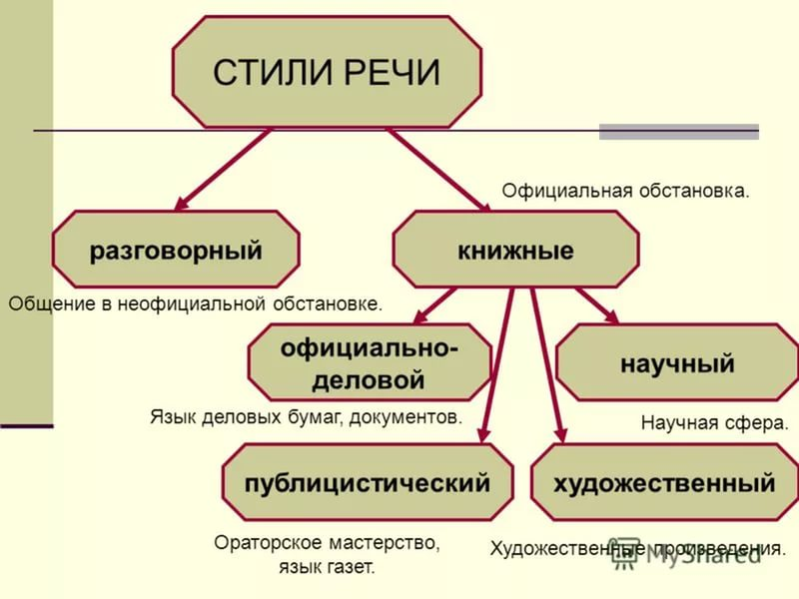

С.В. Иванов, учебник русского языка, 3 класс, издательство "Вентана -Граф"
Русский язык. 5 класс. Учебн. для общеобразоват. учреждений. В 2 ч. Л.М.Рыбченкова, О.М.Александрова, А.В.Глазков, А.Г.Лисицын. Рос.акад. образование, изд-во «Просвещение». 2012. Стр.57 (часть 1)
Русский язык. 5 класс. Учебн. для общеобразоват. учреждений. В 2 ч. Л.М.Рыбченкова, О.М.Александрова, А.В.Глазков, А.Г.Лисицын. Рос.акад. образование, изд-во «Просвещение». 2012. Стр.156 (часть 2)
Русский язык. 5 класс. Учебн. для общеобразоват. учреждений. В 2 ч. Л.М.Рыбченкова, О.М.Александрова, А.В.Глазков, А.Г.Лисицын. Рос.акад. образование, изд-во «Просвещение». 2012. Стр.154 (часть 2)
Русский язык. 5 класс. Учебн. для общеоразоват. учреждений. В 2 ч. Л.М.Рыбченкова, О.М.Александрова, А.В.Глазков, А.Г.Лисицын. Рус.акад.образование, изд-во «Просвещение», 2012. Стр. 53 (часть 1)
Русский язык. 5 класс. Учебн. для общеобразоват. учреждений. В 2 ч. Л.М.Рыбченкова, О.М.Александрова, А.В.Глазков, А.Г.Лисицын. Рос.акад. образование, изд-во «Просвещение». 2012. Стр.148 (часть 2)

